Інтерактивне завдання у Wordvall
Робоче посилання
https://wordwall.net/resource/66766496
Тема. Алгоритми і виконавці.
Очікувані результати: учні знають поняття «алгоритм», «виконавець», «команда»
Мета: актуалізувати знання учнів про алгоритми; розвивати логічне мислення; формувати вміння діяти за інструкцією, планувати свою діяльність, аналізувати i робити висновки; виховувати інформаційну культуру учнів, уважність, акуратність, дисциплінованість.
Обладнання та наочність: комп’ютери, підручники, презентація, проєктор.
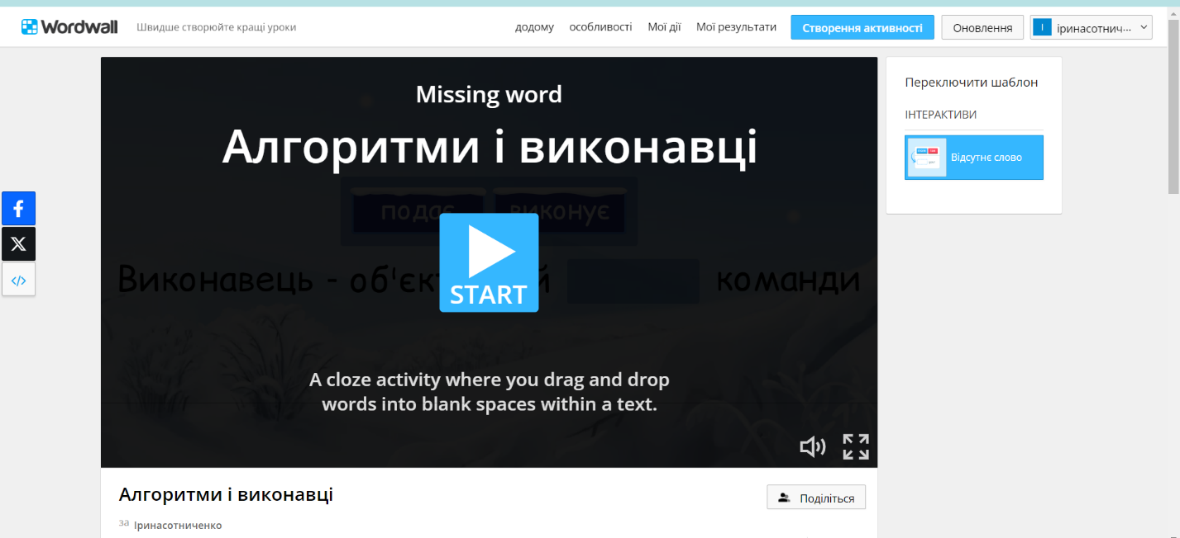
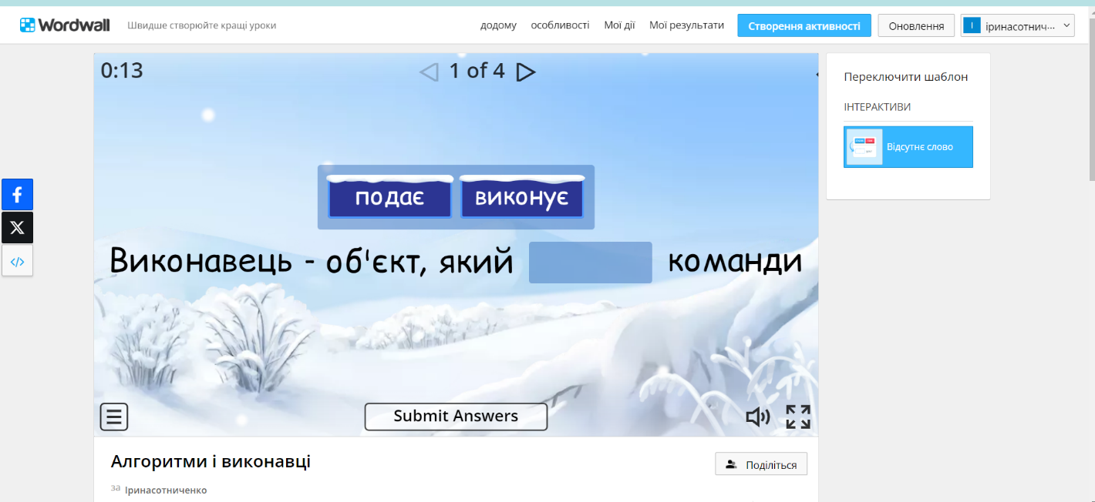
Етапи виконання:


